Инструкция по внесению оплаты через офисы, терминалы или сервис Сбербанк-он-лайн.*
* оплата через любой из выбранных способов оплаты через Сбербанк проходит с задержкой в 1-3 дня!
(внесение предоплаты осуществляется ТОЛЬКО после бронирования услуг по телефону администратора парка: 292-71-11, в противном случае выполнение оказания услуг не осуществляется.)
Шаг 1. Для совершения оплаты выбираем вид платежа: НАЛИЧНЫЙ или БЕЗНАЛИЧНЫЙ способ оплаты
Шаг 2. Для оплаты выбираем пункт ПЛАТЕЖИ В НАШЕМ РЕГИОНЕ:
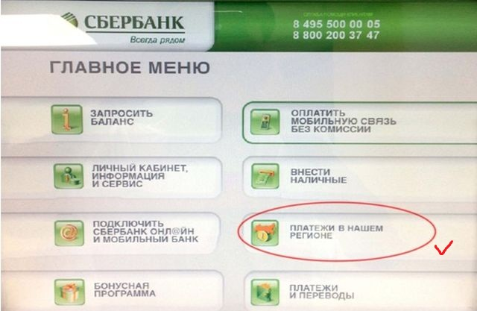
Шаг 3. В открывшемся окне выбираем пункт ПОИСК ПО НАИМЕНОВАНИЮ И ИНН:
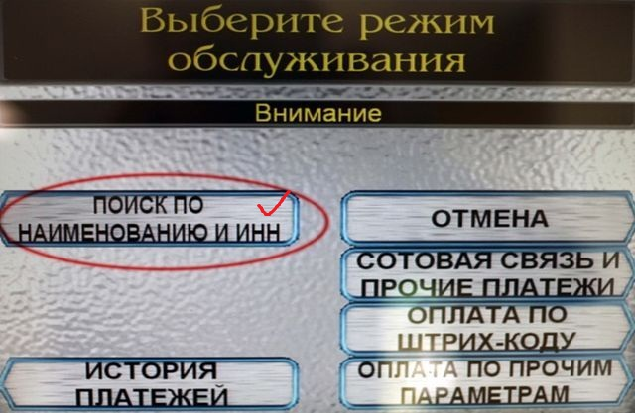
Шаг 4. В открывшейся строке поиска вводим Штыковские пруды (возможно введение одного слова или части слова, к примеру: пруды):
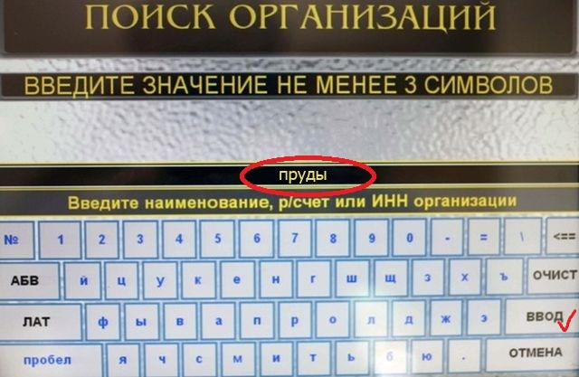
Шаг 5. Высвечивается запись "Штыковские пруды" ИП КИМ С. В. (г. Находка), выбираем ее и нажимаем кнопку ПРОДОЛЖИТЬ:
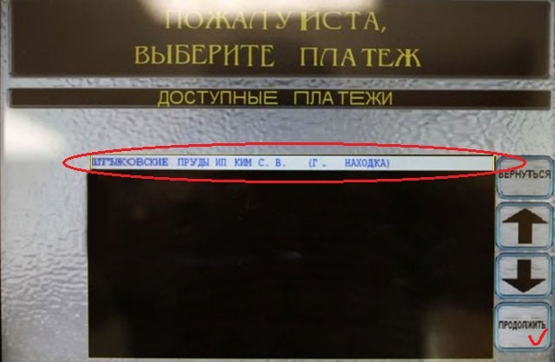
Шаг 6. Вводим ФИО плательщика, нажимаем ВВОД:
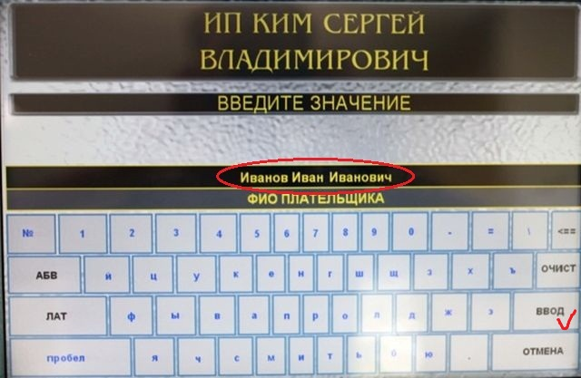
Шаг 7. Вводим текущую дату(месяц и год) оплаты, нажимаем ПРОДОЛЖИТЬ:
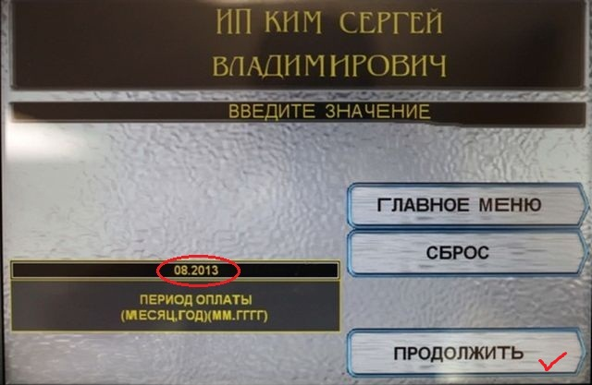
Шаг 8. Вводим номер брони (семизначный номер из сообщения от абонента sht-prudy, либо указанный администратором парка), нажимаем ВВОД:
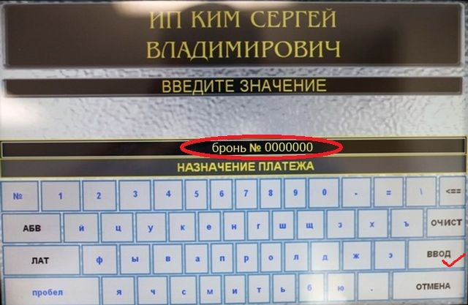
Шаг 9. Вводим сумму вносимой предоплаты (не менее 50% от стоимости проживания), нажимаем ОПЛАТИТЬ:
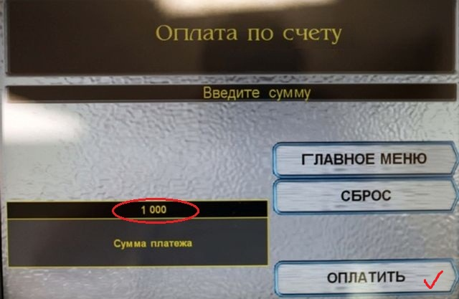
Шаг 10. Внимание! При оплате через сервис Сбербанка взимается комиссия, нажимаем ПРОДОЛЖИТЬ:
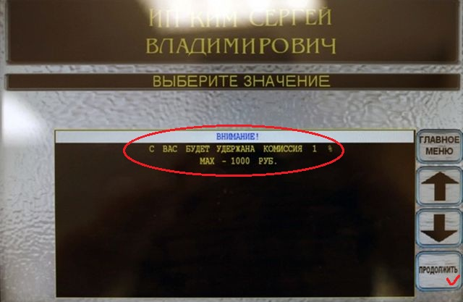
Шаг 11. Проверяем введенные данные (ФИО, бронь №, сумма оплаты) и нажимаем ОПЛАТИТЬ:
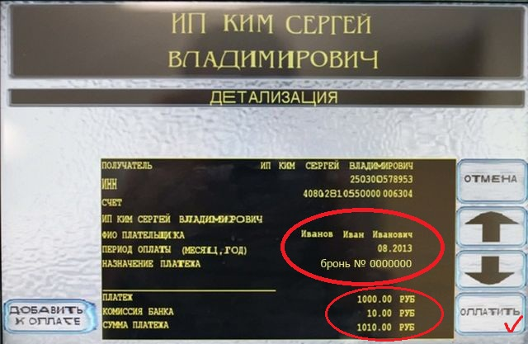
Шаг 12. Вставляем необходимую сумму в купюроприемник;
Шаг 13. Платеж завершен. ОБЯЗАТЕЛЬНО сохраняем чек до заезда в парк семейного отдыха "Штыковские пруды"

